103年度第2次機械專業人才認證考試試題
專業等級：初級電控系統工程師
科目：程式設計
考試日期： 103年12 月 21日 9：00 ~ 10：30 第 1頁，共 頁

- 選擇題35題（佔70%）
(B) 1. 若有4個輸入，則真值表會有幾種不同的輸入組合？ (A) 32 (B) 16 (C) 5 (D) 4。

(B) 2. .執行下列for-loop迴圈後，變數Sum中的值為(A) 15 (B) 14 (C) 10 (4) 16。
[Visual Basic]
Dim sum=0, index As Integer
For index = 5 To 2 Step -1
sum += index
[Visual C/C++]
int sum = 0, index;
for (index = 5; index >= 2; index--)
sum += index;

(A) 3. (A)LD (B)OUT (C)LDI (D)ANI 是常開接點開始運算的指令，可將常開接點由母線引入控制器的指令，以完成程式的驅動線圈或計時器等輸出指令。

(B) 4. 下圖是一個(A) D型(B) T型(C) RS型(D) JK型正反器。
(B) 5. 某一資料型態宣告如下
float score[9];
下列何者正確？ (A)此資料型態為二維陣列 (B)陣列長度為9 (C)每一元素佔用2位元組 (D)此陣列共佔用40位元組。

- 6. 可程式控制器的輸入接點，一般開關的接線方式為：(A)常開接點 (B)常閉接點
(C)共同接點 (D)接地。

(B) 7. 下表為何種元件之真值表？ (A)8X3編碼器 (B)3X8解碼器 (C)8X3多工器
(D)3X8解多工器。

(D) 8. 依據狄莫根(DEMORGAN'S)定理，下列何者正確？(A) (B) (C) (D)。

(A) 9. 正確來說，C/C++中沒有”字串”這種資料型態，而是利用字元陣列的尾端加上(A)’/0’ (B)’/n’ (C)’/1’ (D)’/s’ 字元來表示。

(C) 10. 由n個不同變數AND組合而成的積項，稱為n個變數的 (A)最大項 (B)標準和 (C)最小項 (D)POS。

(B) 11. 在PLC中常作為暫存器或程式的儲存體是(A)ROM (B)RAM (C)CPU (D)I/O匯流排。

(C) 12. 下列程式片段之輸出為何？
char str[15]=”hello!”;
printf(“%d\n”,strlen(str));
(A) 15 (B) 14 (C) 7 (D) 6。

(A) 13. 物件導向程式的發展主要著重於：
(A) 類別(classes)
(B) 函式(functions)
(C) 變數(variables)
(D) 介面(interfaces)。

(B) 14. 下列那些呼叫可以改變主程式所傳來的參數，也可以將參數再傳回去給主程式？(A)傳址呼叫(B)傳值呼叫(C)傳訊呼叫(D)傳播呼叫。

(B) 15. 若一個C語言程式中有下列程式段：
y = &yPtr;
下列敘述何者為真？
(A) 將變數y的位址(address)指定給指標(pointer)yPtr
(B) 將變數yptr的位址(address)指定給指標(pointer)y
(C) 此敘述會造成一個編譯錯誤
(D) 此敘述為一個邏輯錯誤。

(A) 16. 下列對中斷發生的說明何者不正確？
(A) 軟體中斷發生的時間是隨機
(B) 硬體中斷發生的時間是隨機
(C) 軟體中斷是由程序調用發生
(D) 硬體中斷是由外部設備引發。

(B) 17. 下圖為何種電路之時序圖？ (A)模4強生計數器 (B)模4環狀計數器 (C)模4上
數計數器 (D)模4下數計數器。

(C) 18. 當一個C語言程式以EXIT_FAILURE值來呼叫exit函式，
(A) 程式會立刻中止且不會傳回任何數值
(B) 程式會列印一個錯誤訊息且中止現正執行的函式
(C) 程式會傳回一個實質上定義中止失敗的數值
(D) 程式會中止一個迴圈。

(D) 19. 敘述aptr->suit可以等效於下列何者？
(A) aptr.suit
(B) *aptr.suit
(C) *aptr.(suit)
(D) (*aptr).suit。

(D) 20. 有巨集定義如下：
#define X 5
#define Y X+1
#define Z Y*X/2
則執行下列敘述後，輸出結果為
int a; a=Y;
printf("%d\n",Z);
printf("%d",--a);
A) 7，6
B)12，6
C)12，5
D) 7，5 。

(D) 21. 下列之巨集定義下何者為正確之方式？
(A) #define PI 3.14;
(B) #include PI 3.14;
(C) #define PI=3.14;
(D) #define PI 3.14;

(D) 22. 下圖邏輯閘電路等效於(A)NAND (B)OR (C)AND (D)NOR。

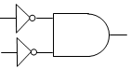

(C) 23. 以下對PLC的敘述，那一個選項是錯的？(A)繼電器的處理方式是依順序即時處
理，可程式控制器是作週期性的處理 (B)PLC是由微處理單元、記憶體單元、輸
入/輸出單元所構成 (C)PLC是由順序控制演變而來，強調量測與定位的精準度
(D)PLC由階梯電路組成，由輸入側依順序向輸出側作運算。

- 24. 程式在處理遞迴函數呼叫時，常需何種資料結構來協助？ (A)堆疊 (B)佇列
(C) 樹 (D) 陣列。

(B) 25. 使用布林代數化簡方法，化簡下列布林函數 ，其結果為(A) (B) (C) (D)。

(B) 26. 如下圖，可程式控制器的輸入接點，規劃成沉入(Sink)模式。若輸入為一般按鈕開
關，則一端接可程式控制器X0端點，另一端點應接(A)+24V端點 (B)24G端點 (C)X0
端點 (D)空接。
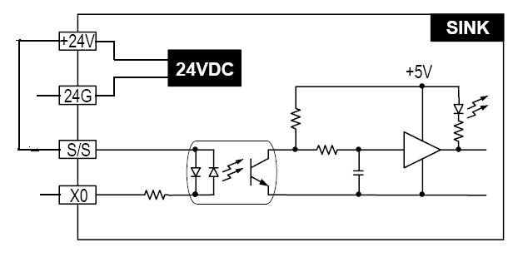

(D) 27. 有關union
union {
int MyData;
char MyValue[2];
int MyData2;
} MyUnion;
MyUnion.MyData = 0xab34;
描述下列何者不正確？ (A) MyData、MyValue與MyData2內的儲存值相同 (B) MyValue[0]的儲存值為0x34 (C) MyData、MyValue與MyData2共用記憶體位置 (D) 這是不正確的語法。

(B) 28. 如圖所示X0 、X1與X2 接點，宜使用之指令為：(A) X0 與X1 皆使用LD 指令；X2 使用AND 指令 (B) X0 使用LD 指令；X1 使用OR 指令；X2 使用AND 指令 (C) X0 使用OR 指令；X1 使用OR 指令；X2 使用AND 指令 (D) X0 使用AND 指令； X1 使用LD 指令；X2 使用OR指令。
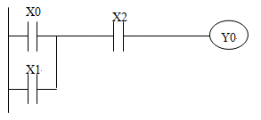

(D) 29. 物件導向程式設計過程中，下列常用事件的使用時機何種是錯誤？(A) 當表單載入時使用Form_Load (B) 當表單被按下時使用 Form_Click (C) 當滑鼠被按下時 Mouse_Down (D) 當按鈕被按下時Key_Press。

(D) 30. 下列程式之輸出為：
int func(int a,int B)
{return(a+B);}
main( )
{int x=2,y=5,z=8,r;
r=func(func(x,y),z);
printf(“%d\n”,r);
}
(A) 12 (B) 13 (C) 14 (D) 15。

(D) 31. 關於可程式控制器的描述何者正確？
(A)可程式控制器輸出模組採繼電器有接點輸出時，僅可用於交流負載，無法使用於直流負載。(B)可程式控制器其功能非常強，除微小型PLC 外， 其餘皆無I / O 點數之限制，可無限制擴充。(C)可程式控制器的中央處理單元，其內部記憶體RAM 屬性為唯讀記憶體。(D)使用可程式控制器控制電動機正反轉之電路，軟體必須有互鎖回路之設計。

- 32. 有變數宣告:
int i, j=5, *p=&i;
下列何者與i=j敘述相等？
(A) i= *P;
(B) *p=*&j;
(C) i=&j;
(D) i=* *p;

(A) 33. void main()
{
int c;
c = 5;
func(c);
printf(“%d”,c);
}
void func(int c)
{
c = c+5;
}
上面程式執行後，螢幕上會顯示出(A)5 (B)0 (C)10 (D)1。

(C) 34. 有關rand()與random()之敘述何者正確？ (A)int rand()可用來產生0 ~ 1024
間之隨機數 (B)int random(int num)可用來產生0 ~ num間之隨機數 (C)int
random(int num)可用rand() % num取代 (D)int rand()可用來產生0 ~ 65535
間之隨機數。

(D) 35. 有一可程式控制器之階梯圖如下圖所示，若計時器T1及T2之時基為0.1秒，下列Y0動作時序圖何者為正確？
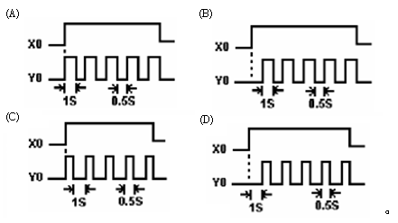
二. 問答題（佔30%）：共2題，每題15分。

1. 撰寫一個程式讀入圓形的半徑(float值)，須有提示Enter the radius:，然後計算並印
出此圓的直徑、圓周、及面積於螢幕上，圓周率 π=3.1416。

輸出格式
The diameter is *.xx
The circumference is *.xx
The area is *.xx
註：請用標準輸出函數 printf，輸出的數值取小數點兩位

解答：
#include<stdio.h>
int main()
{ float radius; /* input radius */
float pi = 3.14159; /* value for pi */
printf( "Enter the radius: "); /* get radius value */
scanf( "%f", &radius );
printf( "The diameter is %.2f\n", radius * 2 );
printf( "The circumference is %.2f\n", 2 * pi * radius );
printf( "The area is %.2f\n", pi * radius * radius );
return 0; /* indicate successful termination */
} /* end main */

評分標準：
1 正確標頭檔 2分
2 正確定義參數型態 3分
3 正確輸入半徑 3分
4 正確輸出 9分(每一個輸出3分)
5 除了以上之外，程式無其他錯誤 3 分

2. 寫一程式，輸入一整數n ，利用迴圈方式計算1+2+3+…..+n 並輸出於螢幕。
*解答：
#include<stdio.h>
#include<stdlib.h>

int main()
{
int n,i;
long sum=0;/* 宣告為長整數 */
printf("請輸入任一整數:");
scanf("%d",&n);
for(i=1;i<=n;i++)
sum+=i;
printf("1+2+3+...+%d=%d\n",n,sum);
return 0;
}

